Semestrální projekt „Statické webové stránky“
z předmětu Technologie pro publikování na webu 1 (TNPW1)

Identifikační údaje
Jméno a příjmení: | Tobias Hočevar
Login do sítě UHK: | Hocevto1
Studijní obor: | ai3-p
Akademický rok: | 2022/2023 ZS
Cvičení: | <Pon – pondělí – 8:50>

Souhrnné informace

Název projektu: | Webová prezentace pro advokátní kancelář
Anotace projektu: | Design a implementace webové prezentace pro soukromou advokátní kancelář ve formě semestrálního projektu.

Část „Analýza a návrh“
- Jaký je účel webových stránek?
K čemu budou stránky sloužit
Prezentace pro soukromou advokátku, poskytnutí základních informacích, např. Ceník, Alma Mater, reference atd..
- Uveďte důvod, proč byly webové stránky vytvořeny.
Proč byly k uvedenému účelu vytvořeny webové stránky, a ne jiné řešení?
Nejlepší zpracování, práce podle zadání.
- Čeho chcete webovými stránkami dosáhnout?
Seznam cílů, které máte pro webové stránky.
Rozšíření informací o daném subjektu, větší přehled pro klienty, rychlé a pohodlné informace.

- Popište, co se musí stát, abyste webové stránky považovali za úspěšné.
Myslete např. na návštěvnost, tržby, místo ve výsledcích vyhledávačů, apod.
Lákavý design, profesionální vzhled. Kvalitní zpracování.

- Kdo je cílová skupina webových stránek?
Popište své cílové publikum podle věku, pohlaví, socioekonomických charakteristik atd.
Soukromé i právnické osoby, jakýkoliv věk, pohlaví, spíše vyšší třída.

- Jakou příležitost nebo problém řeší webové stránky?
Webové stránky můžou například přinést příležitost poskytnout informace o tématu ostatním nebo vytvořit počáteční webovou prezentaci pro společnost.
Vytvoření webové prezentace pro soukromou advokátní kancelář.
- Jaký typ obsahu lze na webových stránkách použít?
Popište typ textu, grafiky a médií, které budete pro web potřebovat. I když byste měli psát textový obsah sami, můžete použít externí zdroje pro obrázky a multimédia bez licenčních poplatků. Přečtěte si úvahy o autorských právech (přednáška 13).
Odborné pojmy, externí stock obrázky bez licenčních poplatků. Externí font ikonek bez licenčních poplatků.

- Seznam adres URL pro nejméně dvě související nebo podobné webové stránky nalezené na webu.
http://www.nspartners.cz/cs/sluzby/mezinarodni-pravo-soukrome-a-evropske-pravo/
https://www.kralik-pavlik.cz/pravni-sluzby-pro-soukrome-osoby
- Mapa webových stránek.
Pomocí specializovaného programu na tvorbu drátěných modelů, textového či grafického editoru nebo papíru a tužky vytvořte mapu webových stránek, která ukazuje hierarchii stránek a vztahy mezi stránkami.
Ze všech stránek na všechny stránky, pomocí header menu nebo navigační stránky.

- Návrh rozložení webových stránek.
Pomocí specializovaného programu na tvorbu drátěných modelů, textového či grafického editoru nebo papíru a tužky vytvořte drátěný model s návrhem rozvržením pro domovskou stránku a pro stránky s obsahem. Použijte některý z návrhu rozvržení stránky z obrázků 2 až 5 z cvičení 5. Uveďte, kde bude logo, navigace, text a obrázky umístěny. Přesné znění textu nebo obsah obrázků není důležitý. Drátěný model uveďte pro všechny rozměrové varianty zařízení.
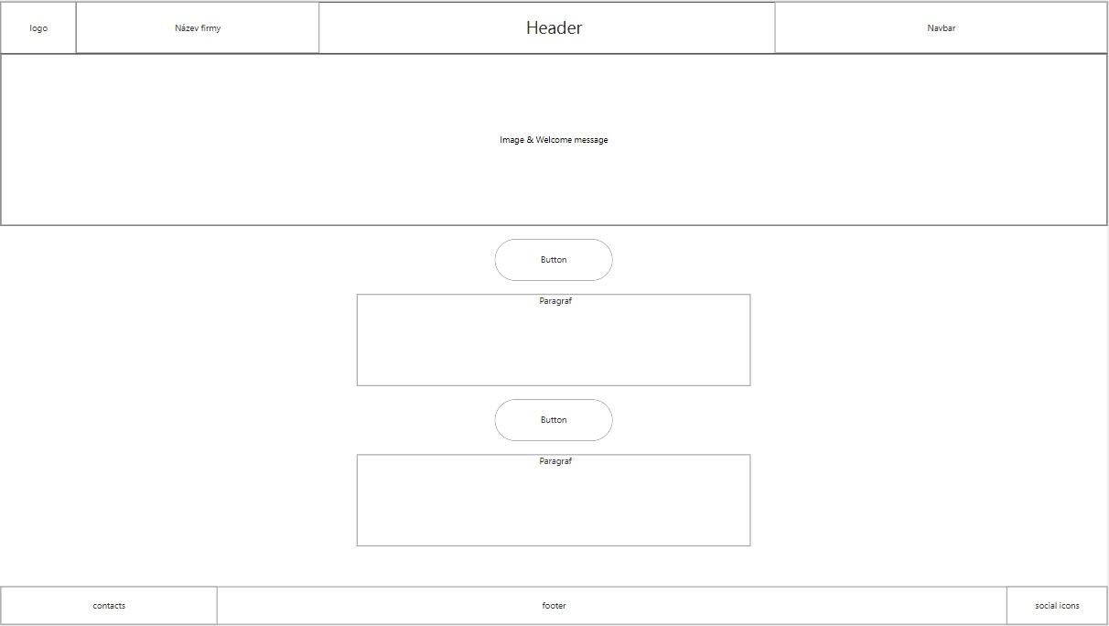

Část „Implementace“
- Adresa umístění projektu
Uveďte adresu, na které je projekt umístěn.

- Velikost textového obsahu (v počtu slov)
Uveďte počet slov textového obsahu webových stránek.

- Barvy
Uveďte použité barvy (vzorek barvy s kódem barvy jako hexadecimální číslo).
Pro každou barvu uveďte, na kterých prvcích, případně k jakému účelu byla použita.
#ADCECA – Pozadí stránky.
#306F65 – Header, Footer, tlačítka.
#3A867A – Hover tlačítek.

- Fonty
Uveďte použité fonty.
Pro každý font uveďte rodinu písma, velikost písma a elementy, pro které byl použit.
Arial, Helvetica, sans-serif – Použity napříč celou prezentací.

- Navigace
Uveďte, jakými způsoby je zajištěna navigace v projektu včetně alternativ k případné obrázkové navigaci. Uveďte jak hlavní, tak ostatní navigaci.
<div class="menu">
<ul>
<li><b><a href="index.html"><i class="fa-solid fa-house"></i>Domů</a></b></li>
<li><b><a href="about.html"><i class="fa-solid fa-address-card"></i>Info</a></b></li>
<li><b><a href="location.html"><i class="fa-solid fa-map-pin"></i>Sídlo</a></b></li>
<li><b><a href="clients.html"><i class="fa-solid fa-user"></i>Klienti</a></b></li>
<li><b><a href="contacts.html"><i class="fa-solid fa-phone"></i>Kontakt</a></b></li>
</ul>
</div>

- Komponenty stránky
Uveďte příklad označkování a formátování základních komponent stránky.
<footer>
<div class="footerContacts">
<a href="mailto:macakova@lawyer.com"><i class="fa-regular fa-envelope"></i>macakova@lawyer.com</a>
<a href="tel:604148754"><i class="fa-solid fa-phone-volume"></i>604 148 754</a>
<p>Built by Tobias Hočevar, as a semestral project.</p>
<p>© 2022</p>
</div>
<div class="footerSocial">
<a href="https://cs-cz.facebook.com"><i class="fa-brands fa-facebook"></i></a>
<a href="https://cz.linkedin.com"><i class="fa-brands fa-linkedin"></i></a>
<a href="https://twitter.com/?lang=cs"><i class="fa-brands fa-twitter"></i></a>
<a href="https://www.instagram.com"><i class="fa-brands fa-instagram"></i></a>
</div>
</footer>

footer {
position: fixed;
left: 0;
bottom: 0;
width: 100%;
background-color: #306F65;
color: white;
text-align: center;
}

- Rozložení stránky
Uveďte příklad označkování a formátování rozložení stránky či její části.
<div class="gridContainer">
<div>
<h1 class="aboutHeadline">Partneři & personál</h1>
<h1 style="font-size: 35px; text-align: center;">Zakladatelka - JUDr. Aneta Macáková</h1>
<img src="/images/about_portrait.jpg" alt="founder.jpeg" class="founderPortrait">
</div>
<div>
<h1 class="aboutSeniorHeadline">Senior partneři</h1>
<h1 style="font-size: 35px; text-align: center;">JUDr. Řehoř Samsa</h1>
<img src="/images/seniorPartner.png" alt="seniorPartner" class="seniorPartnerPortrait">
</div>
<div>
<h1 style="font-size: 35px; text-align: center;">JUDr. Tyler Durden</h1>
<img src="/images/seniorPartner2.jpg" alt="seniorPartner2" class="seniorPartnerPortrait2">
</div>
<div>
<h1 class="aboutJuniorHeadline">Junior partneři</h1>
<h1 style="font-size: 35px; text-align: center;">Mgr. Ludwig Mieses</h1>
<img src="/images/juniorPartner.jpg" alt="juniorPartner" class="seniorPartnerPortrait">
</div>
<div>
<h1 style="font-size: 35px; text-align: center;">JUDr. Erik Traffordský</h1>
<img src="/images/juniorPartner2.jpg" alt="juniorPartner2" class="seniorPartnerPortrait">
</div>
<br>
<br>
<br>
</div>

.founderPortrait{
border-radius: 2px;
text-align: center;
border-style: solid;
align-items: center;
}

.seniorPartnerPortrait{
width: 612px;
height: 408px;
border-radius: 2px;
text-align: center;
border-style: solid;
align-items: center;

}

.seniorPartnerPortrait2{
width: 612px;
height: 600px;
border-radius: 2px;
text-align: center;
border-style: solid;
align-items: center;
}
.aboutHeadline{
text-decoration: underline;
text-align: center;
align-self: center;
font-size: 55px;
}

.aboutSeniorHeadline{
text-decoration: underline;
text-align: center;
align-self: center;
font-size: 55px;
}

- Strukturální elementy HMLT5
Uveďte příklad použití HTML5 strukturálních elementů (např. header, nav, main, footer).
<header >
<span class="logo"><b><i class="fa-solid fa-scale-balanced"></i> Macáková & Partners</b></span>
<div class="menu">
<ul>
<li><b><a href="index.html"><i class="fa-solid fa-house"></i>Domů</a></b></li>
<li><b><a href="about.html"><i class="fa-solid fa-address-card"></i>Info</a></b></li>
<li><b><a href="location.html"><i class="fa-solid fa-map-pin"></i>Sídlo</a></b></li>
<li><b><a href="clients.html"><i class="fa-solid fa-user"></i>Klienti</a></b></li>
<li><b><a href="contacts.html"><i class="fa-solid fa-phone"></i>Kontakt</a></b></li>
</ul>
</div>
</header>

- Responzivita
Uveďte zlomové body rozměrů (či jiných atributů) obrazovky, pro které se použije odlišné formátování obsahu (pomocí dotazů na média):
@media screen and (max-width: 1180px){
.Info{
line-height: 100px;
}

.menu i{
padding: 0 0;
}

.menu a{
padding: 10px;
font-size: 13px;
text-align: left;
}

.logo{
font-size: 35px;
float: none;
}

}

@media screen and (max-width: 600px) {
.founderPortrait{
width: 300px;
height: 300px;
}

.seniorPartnerPortrait{
width: 300px;
height: 300px;
}

.seniorPartnerPortrait2{
width: 300px;
height: 300px;
}
}

@media screen and (max-width: 610px) {
.googleMapEmbed {
position: relative;
padding-bottom: 10.25%;
height: 0;
overflow: hidden;
border-style: none;
}

.googleMapEmbed iframe {
position: absolute;
top: 0;
left: 0;
width: 100%;
height: 100%;
border-style: none;
}

.pragueBranch{
font-size: 25px;
font-weight: bold;
}

.brnoBranch{
font-size: 25px;
font-weight: bold;
}
}

Uveďte příklady odlišného formátování v podobě dotazů na média, pro každou variantu formátování alespoň jedno CSS pravidlo:
(sem zkopírujte CSS kód z projektu)

.footerContacts{
text-align: left;
font-family: Arial, Helvetica, sans-serif;
font-size: 10px;
color: black;
}

.footerContacts p{
float: left;
color: black;
text-align: center;
padding: 4px 4px;
text-decoration: none;
}

.footerContacts a{
float: left;
color: black;
text-align: center;
padding: 14px 16px;
text-decoration: none;
}

.footerContacts a:hover{
color: #ffffff;
}

.footerContacts i{
float: left;
margin: 0;
padding-right: 5px;
}

.footerSocial{
float: right;
color: black;
text-align: center;
padding: 14px 16px;
text-decoration: none;
}

.footerSocial i{
color: black;
}

.footerSocial i:hover{
color:#ffffff;
}

- Kontrola přístupnosti a validity kódu
Prokažte přístupnost a validitu kódu.
(sem zkopírujte výsledek z nástroje pro vyhodnocení přístupnosti webu)

(sem zkopírujte výsledek z nástroje pro validaci HTML a CSS kódu webu)

